TORRE

16-Zimmer-Tessinerhaus

mit grossem Garten/Bauland und herrlicher Aussicht

………………………………………………………………………..…..……………..……………………….……………….

casa ticinese di 16 locali

con grande giardino, terreno edificabile e bella vista

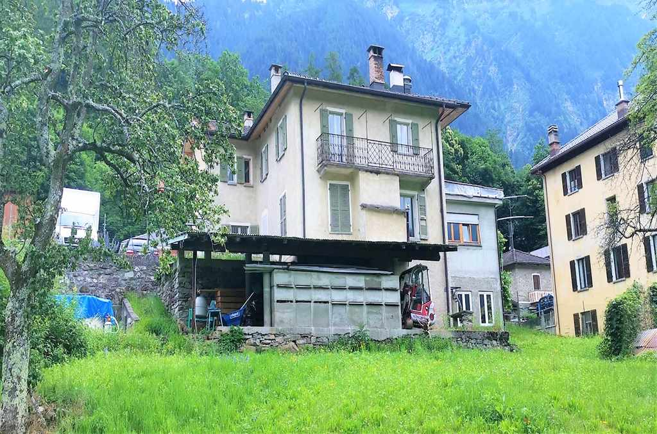

4180/3486

Fr. 775‘000.--
Standort | Umgebung

Eckdaten | Ausstattung

Wohnfläche: ca. 530m2
Grundstückfläche: ca. 1940m2
Etagen: 4
Baujahr: ca. 1900
Renovationen: 2020
Zustand: gut
Heizung: Pellett im UG
Zweitwohnsitz: ja, möglich
Parkplätze: ca. 4 Aussen-PP, Garage

6717 Torre, strada vecchia 93

Region: Bleniotal
Lage: sehr sonnige und ruhige Lage
Aussicht: sehr schöner Ausblick
Schulen: ja
Einkauf: ja
öffentlicher Verkehr: 50m
Distanz nächste Stadt: 38km
Distanz Autobahn: 18km

Beschreibung

Dieses grosse 16-Zimmer-Haus liegt an ruhiger und sehr sonniger Lage in Torre im schönen Bleniotal.
Das viergeschossige Haus befindet sich in einem guten, gepflegten Zustand. Die Innenräume wurden vom Besitzer in den letzten Jahren liebevoll erneuert. Es wurden unter anderem eine Pelletheizung eingebaut sowie Küchen, Badezimmer, Wasser-/Abwasserleitungen und Fenster erneuert. Zudem wurde eine Solaranlage installiert.
Das Haus präsentiert sich heute in einem guten Zustand. Es wirkt hell und wohnlich und bietet ein rustikales und äusserst charmantes Ambiente.
Im Erdgeschoss sind ein sehr grosser Wohn-/Essraum mit Wohnküche, separates WC beim Eingang, Dusche/Sauna/WC, Waschküche und weiterem Zimmer eingebaut.
Im 1.Obergeschoss befinden sich 4 Zimmer sowie ein grosses Bad. Im obersten Geschoss wurde eine 1 ½-Zimmer-Wohnung mit Dusche/WC und kleinem Balkon erstellt.
Das unterste Geschoss beinhaltet neben Kellerräumen, Heizungsraum und Waschküche eine schön ausgebaute 1 ½-Zimmer-Wohnung mit grosser Dusche/WC.

Der grossflächige Aussenbereich der Liegenschaft beinhaltet eine Terrasse mit Pergola sowie ein grosses Baulandgrundstück vor und neben dem Haus mit Parkplätzen und Garage.

Die Liegenschaft kann idealerweise als Generationenhaus, als Renditeobjekt mit bis zu
5 Wohnungen oder als Bed & Breakfast Objekt genutzt werden. Auf der Baulandreserve kann ein weiteres Einfamilienhaus erstellt werden.

Das Haus ist mit dem Auto gut erreichbar. Neben dem Haus befindet sich die Bushaltestelle.
In 15 Minuten gelangt man nach Biasca und in ca. 30 Minuten Bellinzona.
Im Nachbardorf gibt es kleinere Einkaufsmöglichkeiten, eine Arztpraxis und die Post.

Highlights

- sehr schön ausgebautes und renoviertes Haus
- charmantes, rustikales Ambiente
- grosser Umschwung mit Baulandreserve
- schöner Ausblick auf die umliegenden Berge
- verschiedene Nutzungsmöglichkeiten: Renditeobjekt, Generationenhaus, B%B,…

Posizione | Dintorni

Dati salenti
Tipo dell’immobile: Casa di 16 locali
Superficie terreno: ca. 1940 m2
Superficie abitabile: ca. 530 m2
Balcone: 3 + terrazza pergolato
Anno di costruzione: 1900
Rinnovazioni: diverse, ultima 2020
Piani: 3 + seminterrato
Locali: 16, 3 cucine
Bagno/doccia/WC: 7
Riscaldamento: solo seminterrato centrale a pellet
Pavimenti: piastrelle e legno

Regione: Valle di Blenio
NAP/Località: 6717 Torre

Posizione: soleggiata e centrale
Possibilità d’acquisti: si
Mezzi pubblici: si
Distanza prossima città: 20 minuti
Distanza autostrada: 15 minuti

Descrizione

Questa casa di 16 locali si trova in posizione soleggiata e tranquilla alla periferia nord del comune di Torre in val di Blenio. L’edificio principale originario del 1900 e' stato nel corso degli anni ampliato per renderlo utile all'attivita' di ristorazione e albergazione. L'ultima riattazione avviene nel 2020, quando vengono sostituiti parzialmente i nuovi serramenti, porte di ingresso, nuovi bagni, nuove cucine, impianto riscaldamento per l'appartamento seminterratto e torretta centralizzato con termosifoni e caldaia a pellet, impianti sanitari, tubazioni di scarico e approvvigionamento acqua potabile, isolazione tetto, impianto allarme e panelli solari. Restano da completare il tinteggio delle persiane, tinteggio delle porte interne, il rifacimento delle facciate e il riscaldamento della parte restante della casa. L'immobile è concepito per essere adibito a casa unifamigliare, bed e brekfast, ostello, abitazione comunitaria oppure diviso in cinque unita' abitative distinte da mettere a reddito. Sul terreno e' possibile costruire una ulteriore casetta indipendente da vendere o mettere a reddito. L'immobile si trova in buono stato e presenta attualmente tre appartamenti uno di 1,5 locali con cucina, servizi e lavanderia riscaldato, uno di 1.5 locali con cucina e servizi riscaldato ed uno composto dal resto dei locali sopraccitati, non riscaldato. La casa dispone di tre accessi, numerosi posteggi scoperti, un piccolo vecchio garage, una grande terrazza con pergola, una piccola sauna, due lavanderie, diverse grandi cantine. Nel terreno è presente una piccola costruzione, un tempo adibita a pollaio, oggi ricovero degli attrezzi di giardino, un locale sottoterrazza quale deposito ed una grande legnaia. L’immobile è adatto sia come abitazione primaria che secondaria, con la possibilita' di metterne a reddito una parte oppure tutta.
La casa é facilmente raggiungibile in macchina o con i mezzi pubblici (auto postale), Il tragitto per l’autostrada A2 a Biasca-Nord dura 15 minuti. Nel paese è presente uno studio medico e l'ufficio postale, nel paese di Torre, Acquila, Olivone sono presenti supermercati e possibilità di acquisti.
Highlights

- bella casa con ristrutturazione
- ambiente rusticale
- grande terreno ancora edificabile
- bella vista
- uso come casa da reddito, B & B, casa per grande familia etc.
Eingang/WC, grosser Wohnraum und Dusche/Sauna entrata con WC e grande soggiorno e doccia/sauna
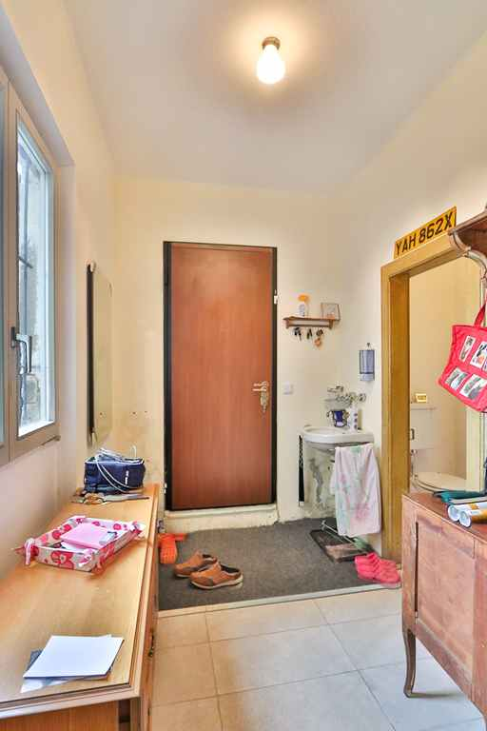

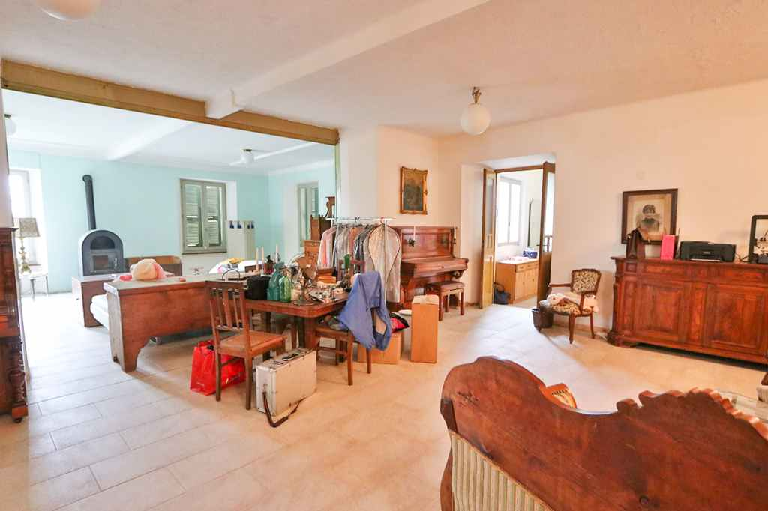

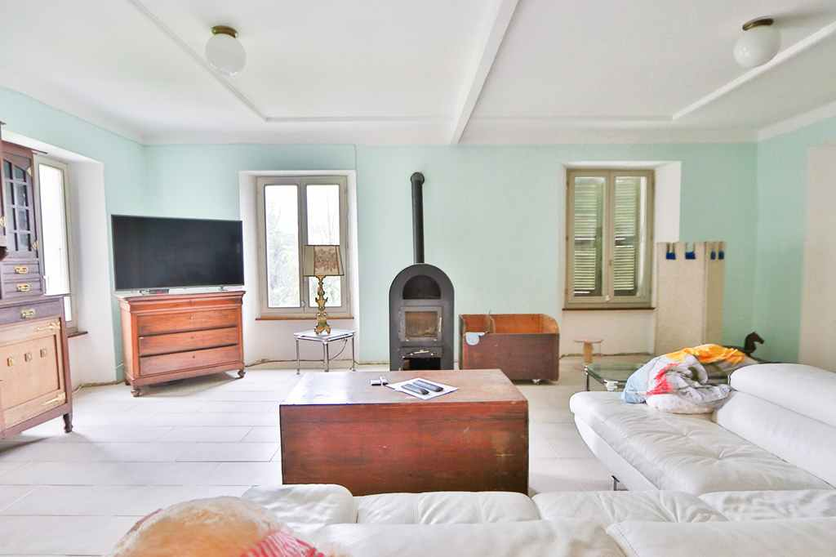
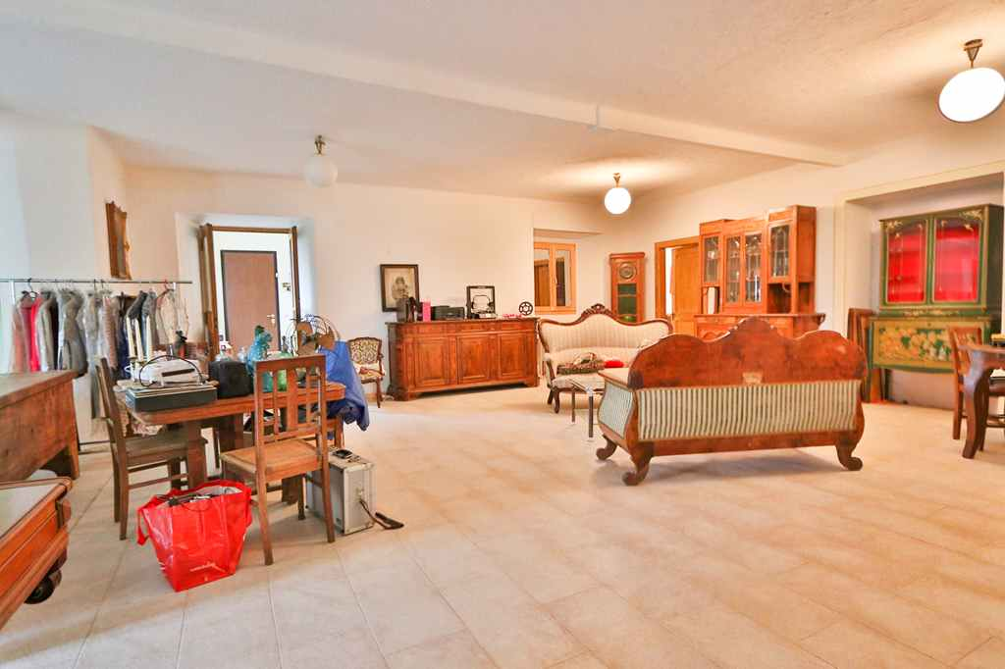

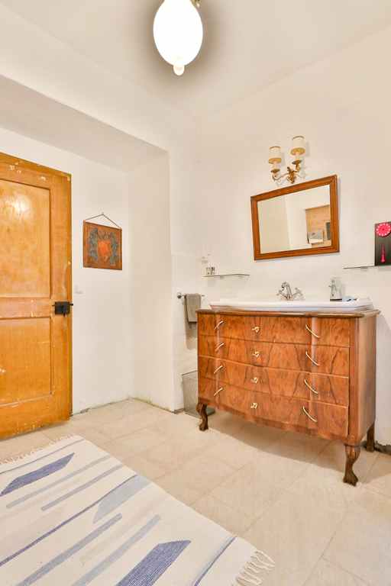
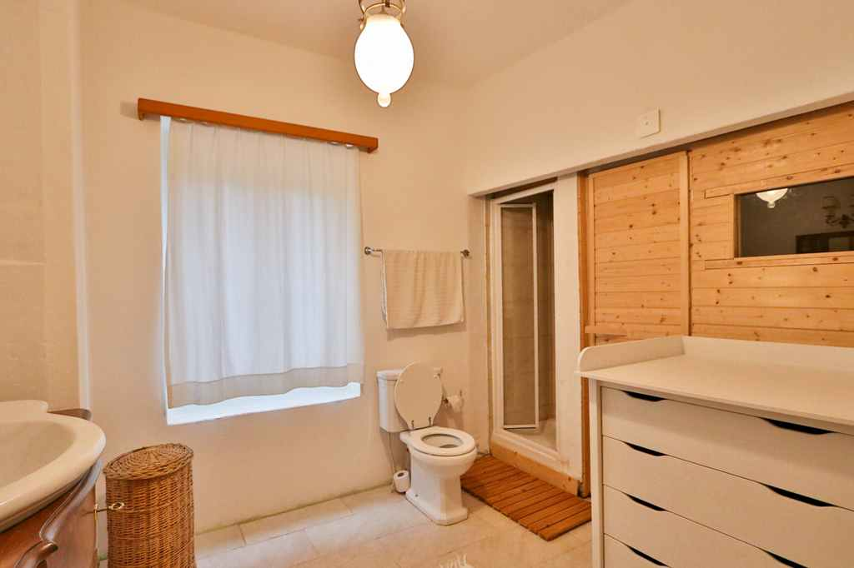

Wohnküche, Zimmer und Waschküche cucina abitabile, camera e lavanderia

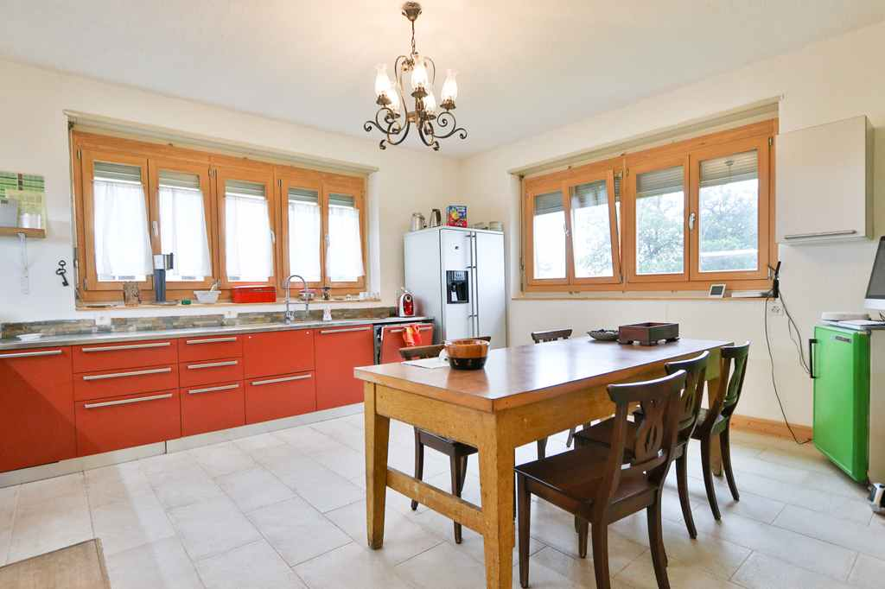
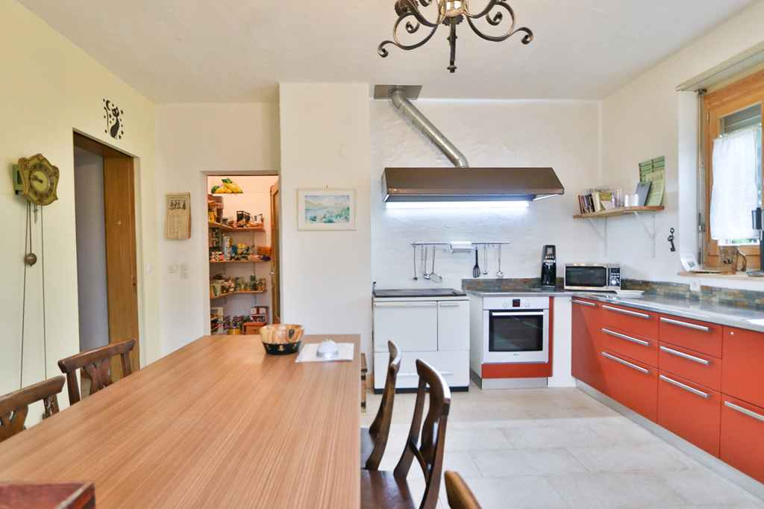

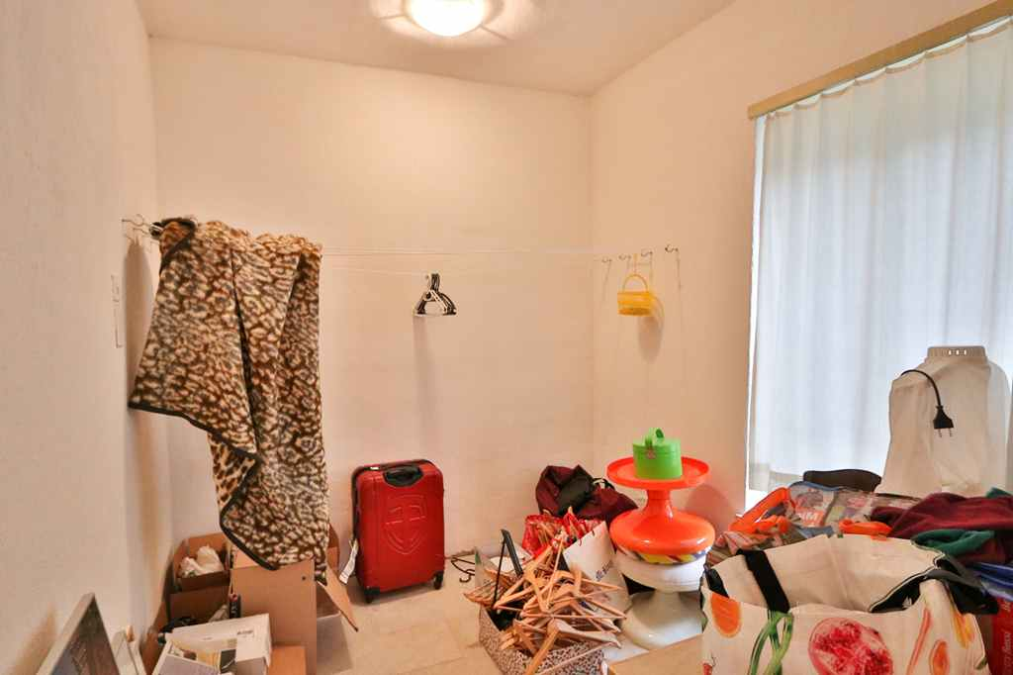
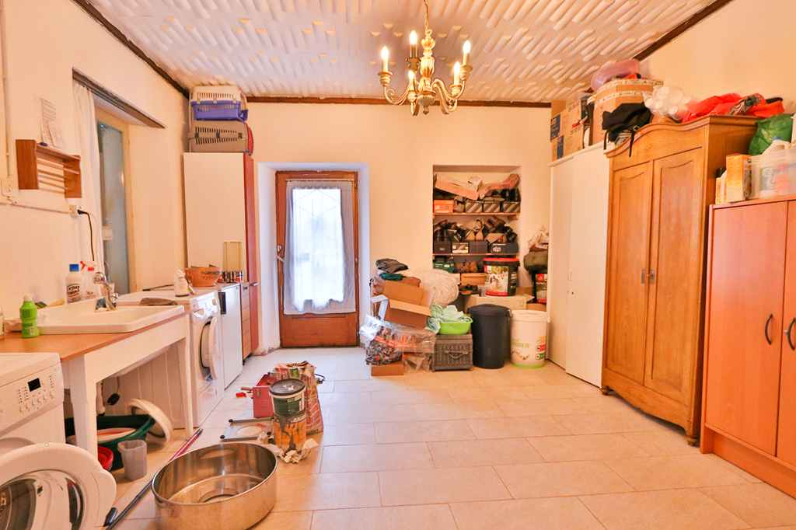

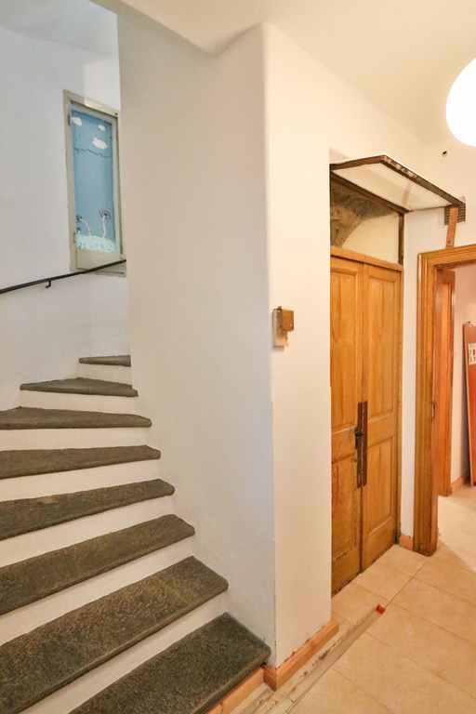
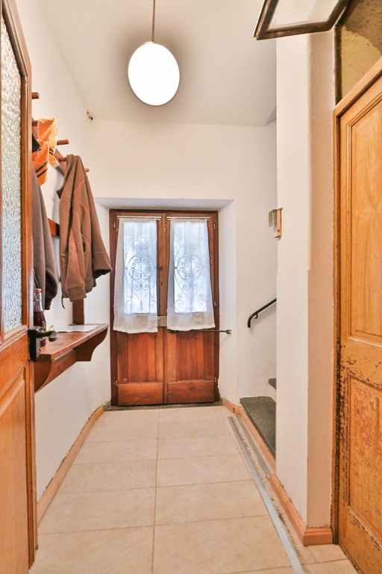

1.OG: grosses Bad, 2 Zimmer und Gang 1°piano: grande bagno, 2 camere e corridoio

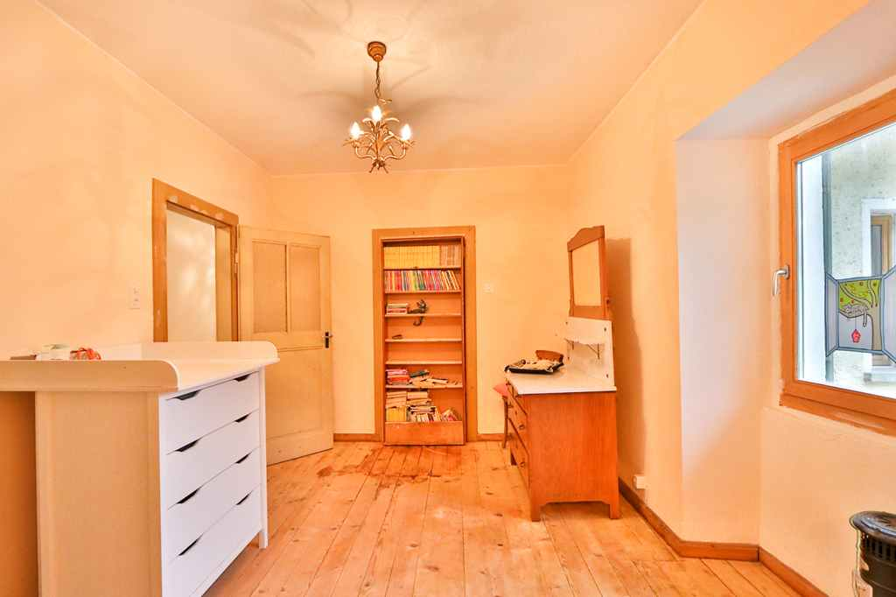
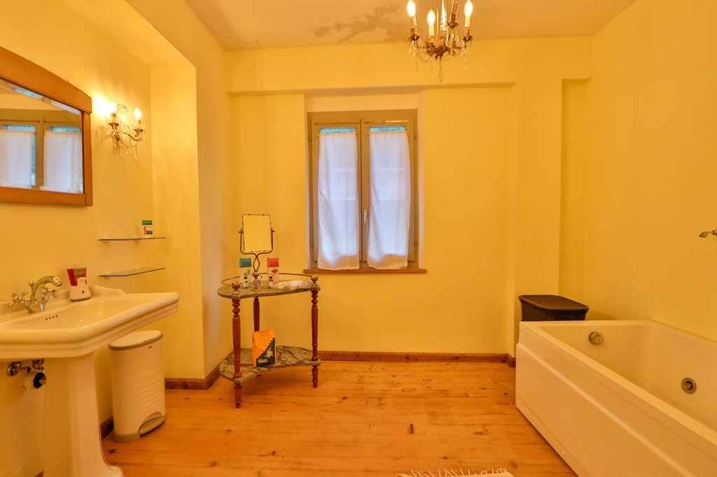

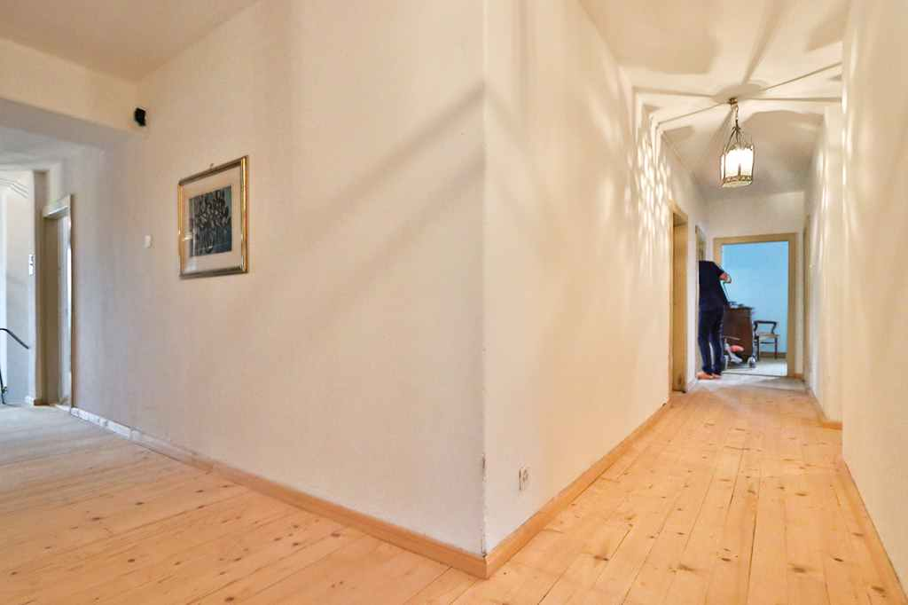
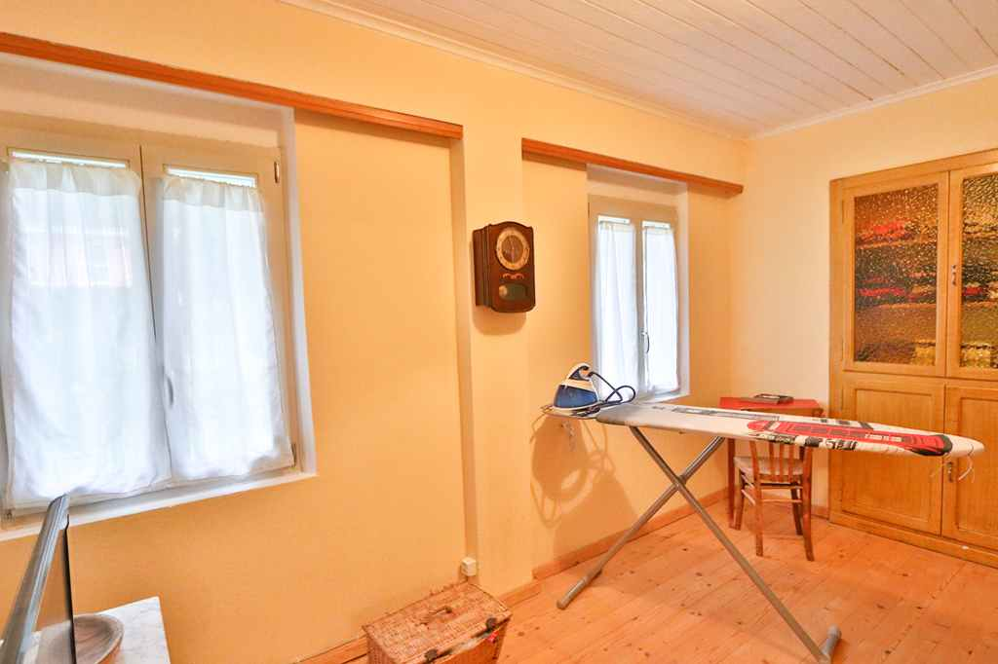

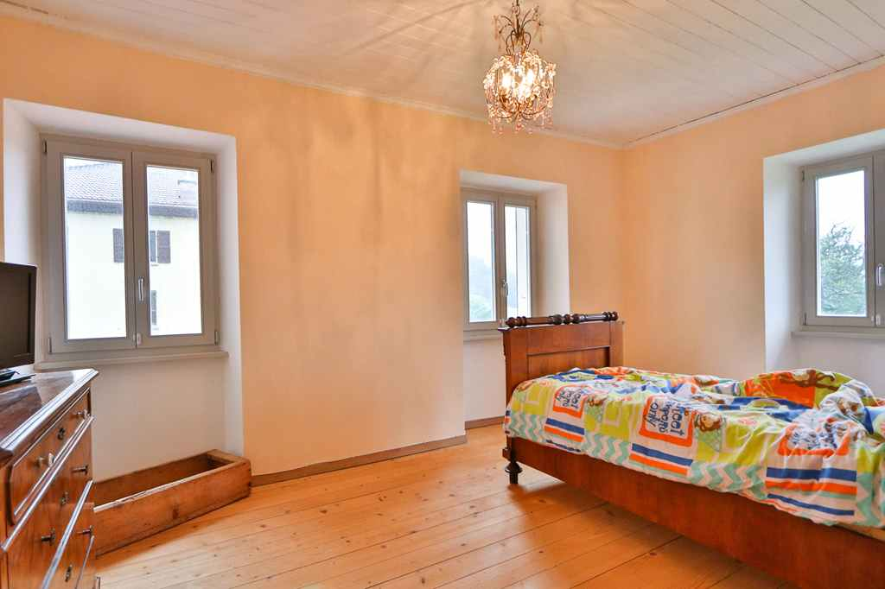
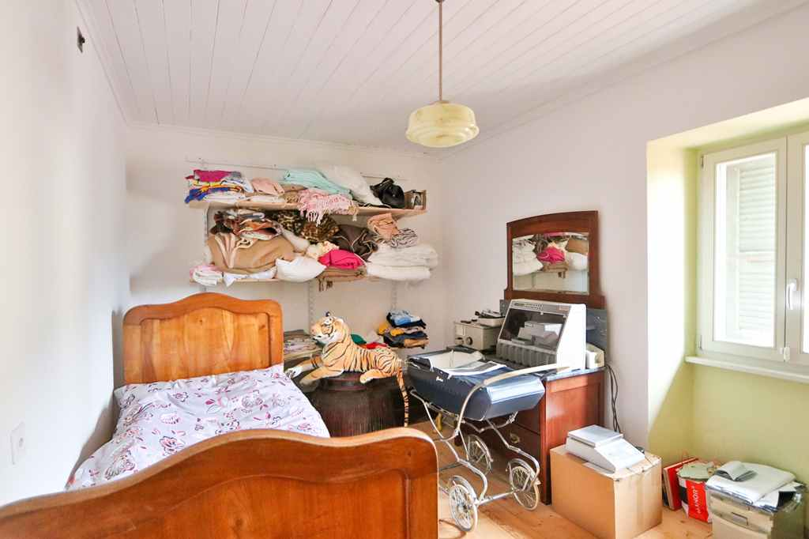

Dusche/WC und 2 Zimmer doccia/"C e 2 camere

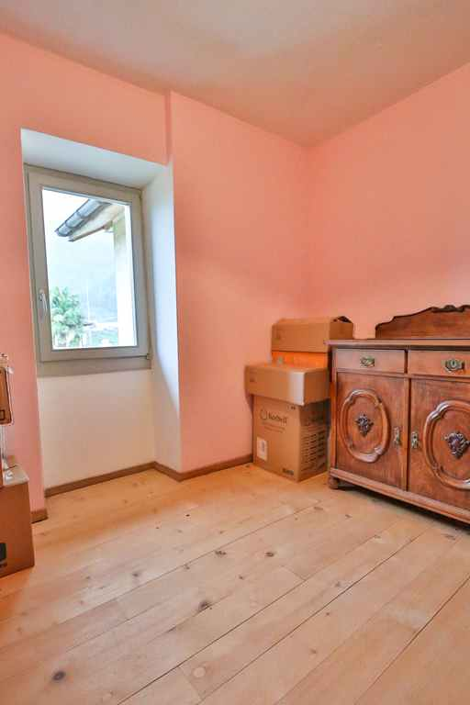
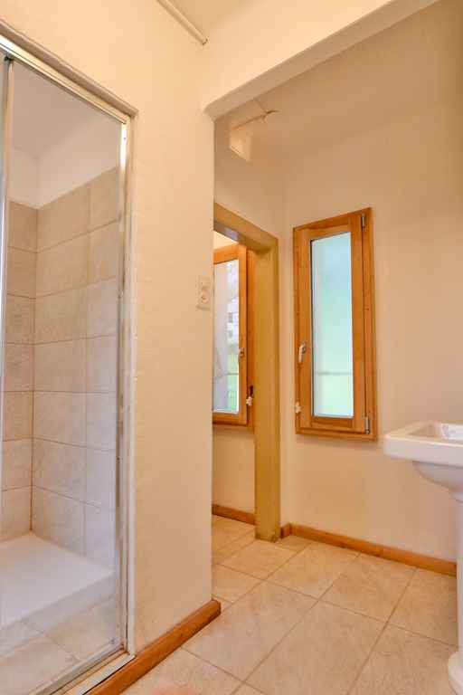

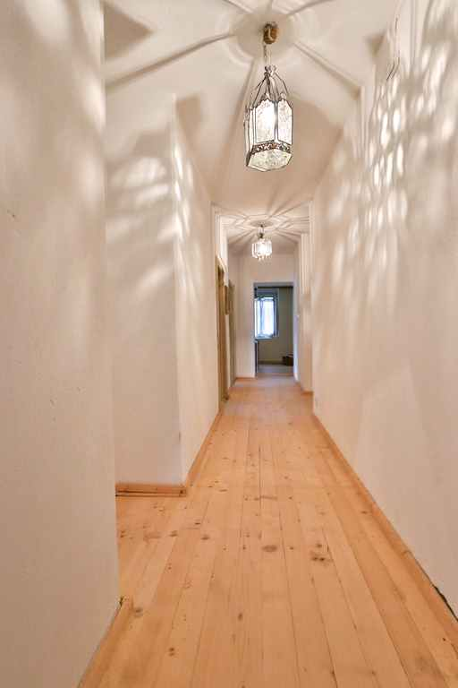
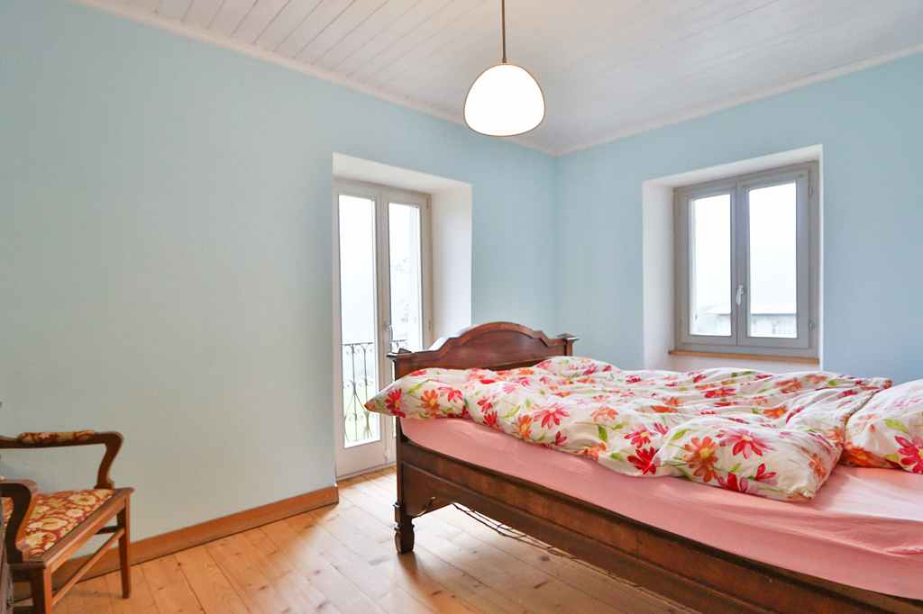

2.OG: 1-Zimmer-Wohnung 2°piano: appartamento monolocali

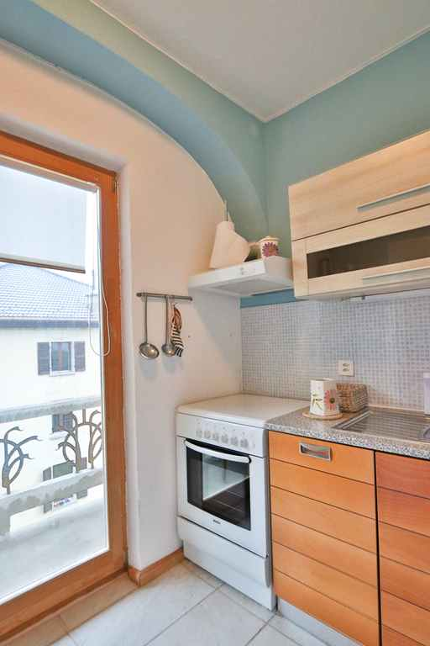
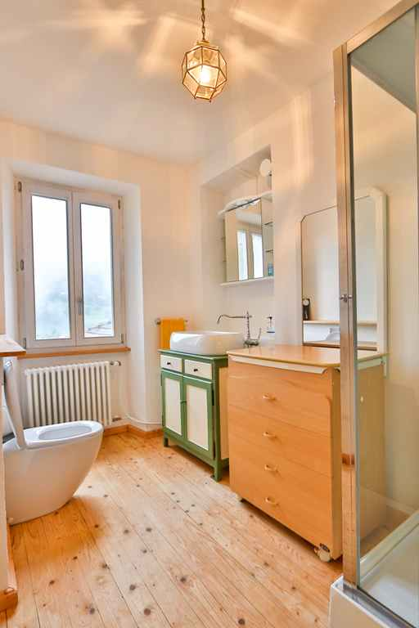

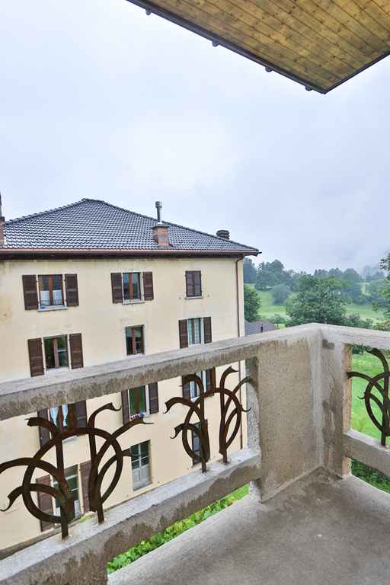
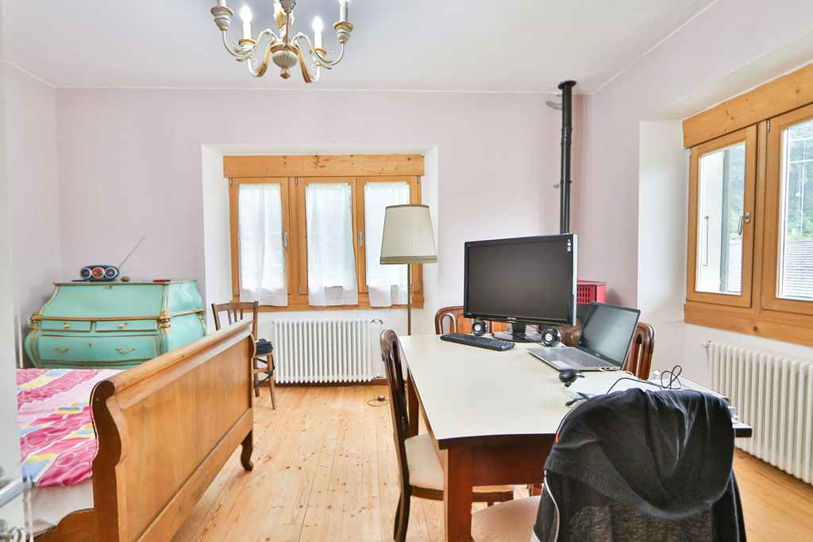

UG: 1 ½-Zimmer-Whg. mit Waschküche, Heizung piano seminterrato: app. di 1 ½ locali, lavanderia

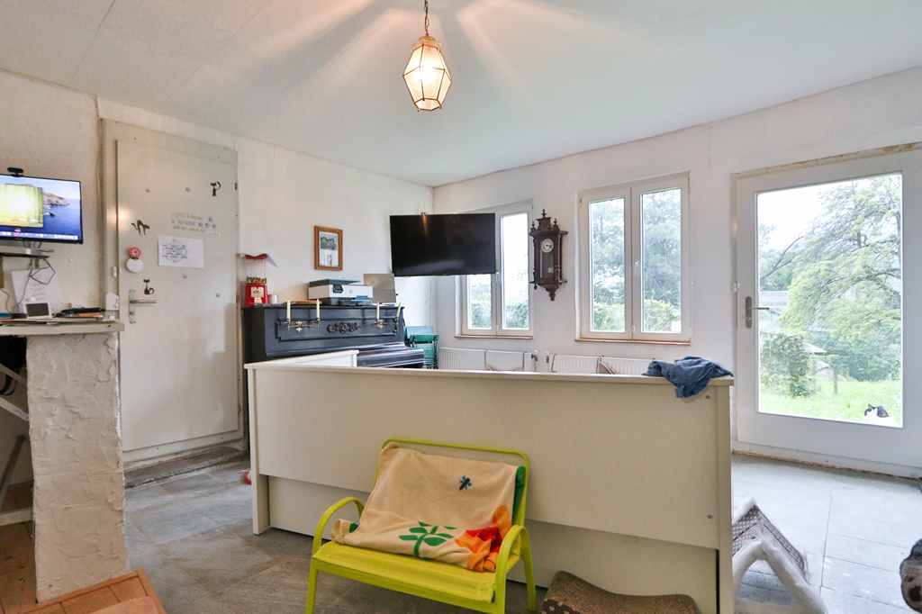
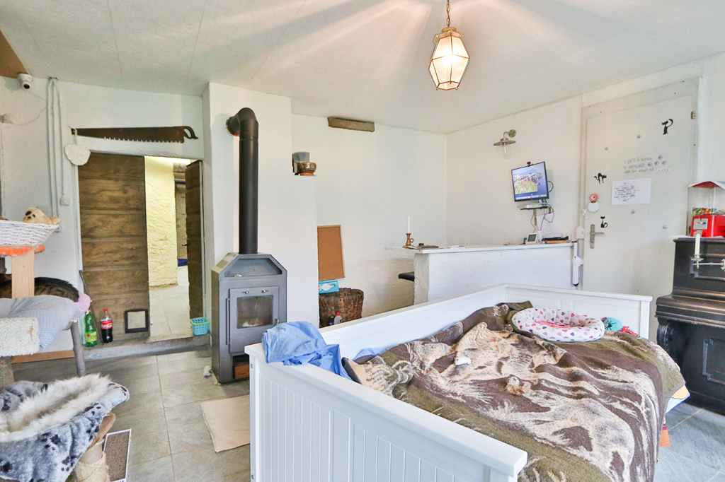

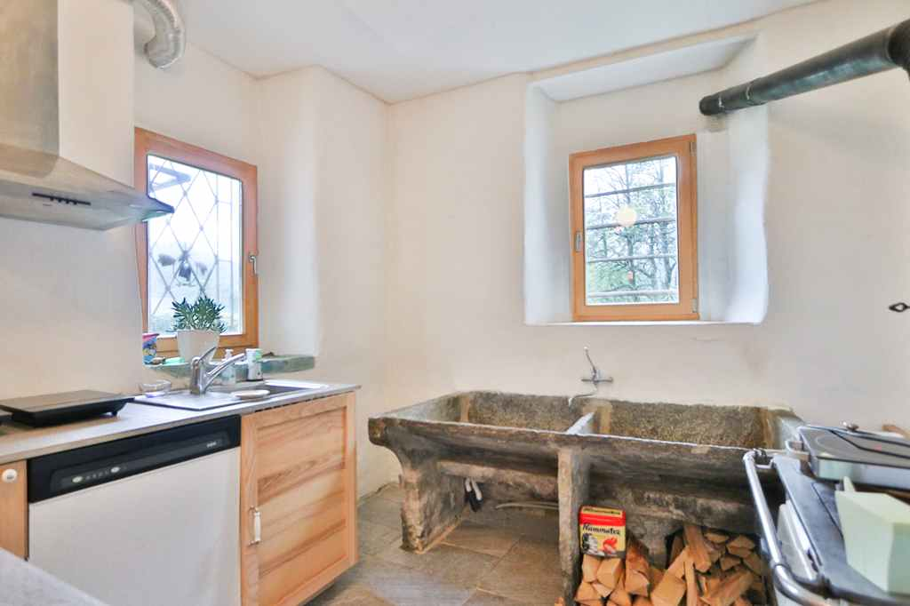
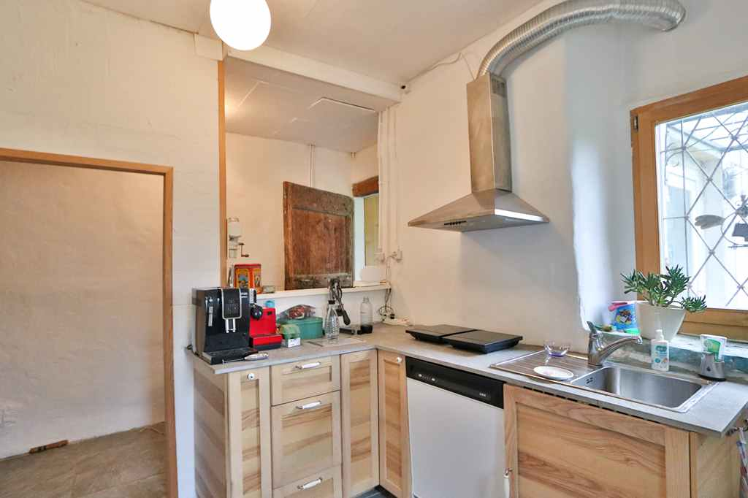

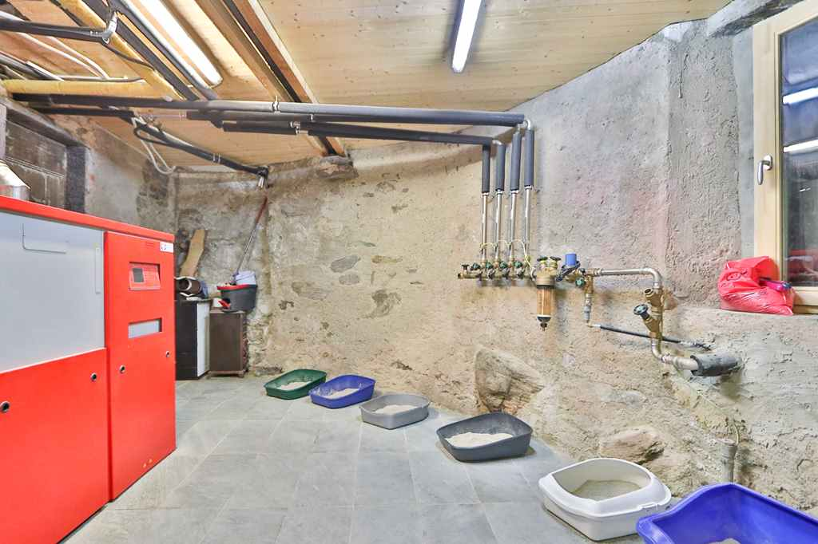
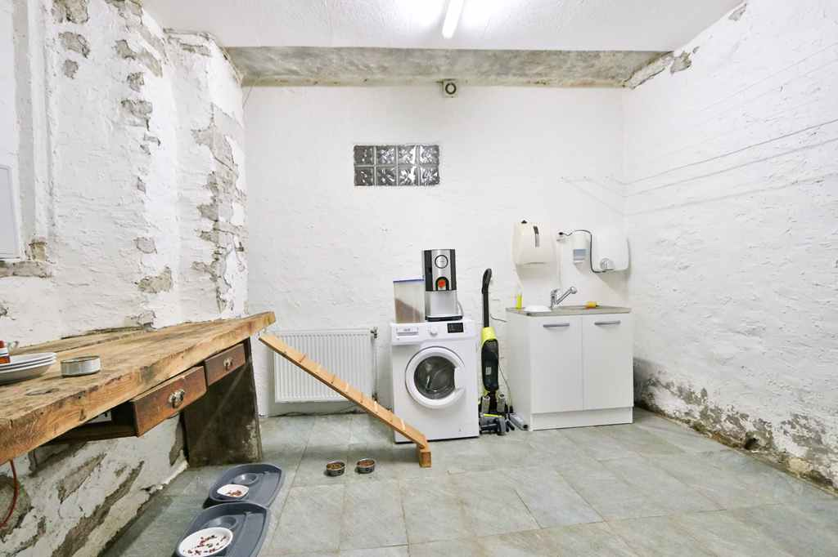

Schlafzimmer, Dusche/WC und Kellerräume camera da letto, doccia/WC e cantine

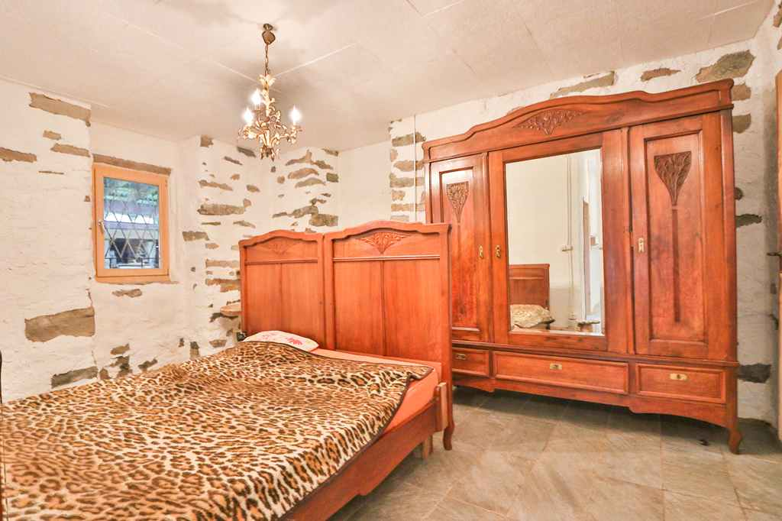
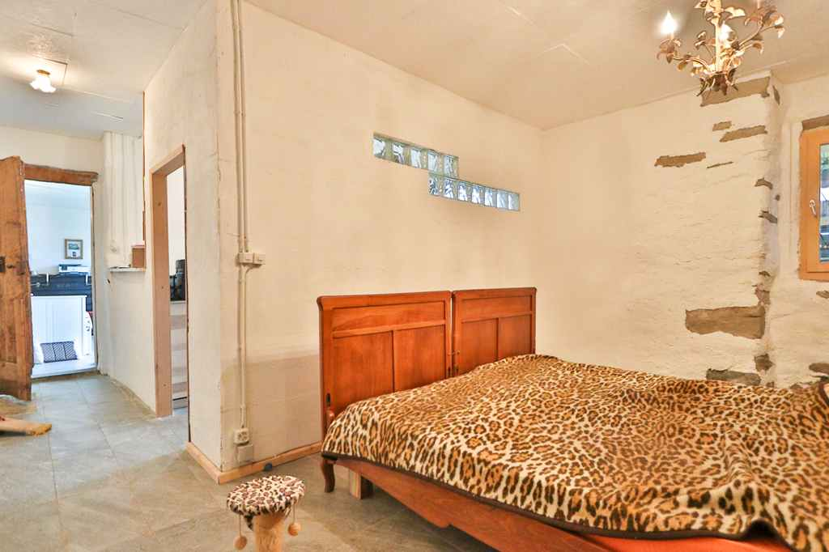

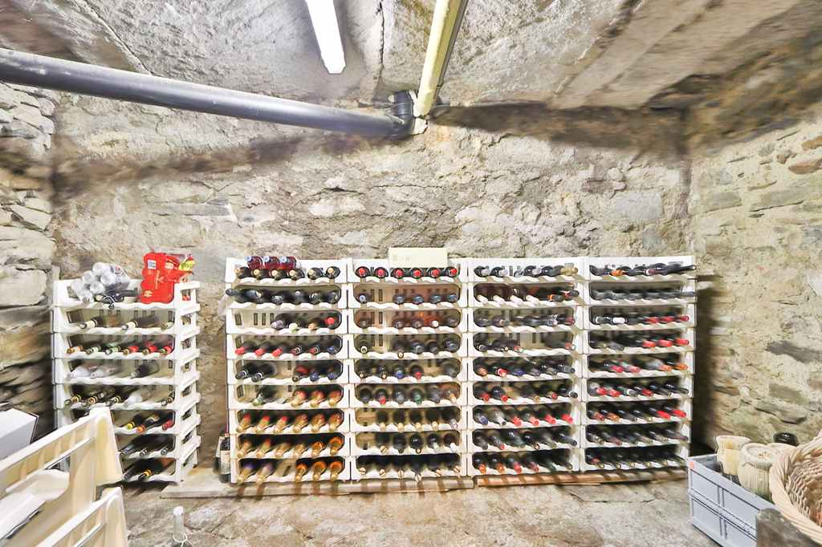
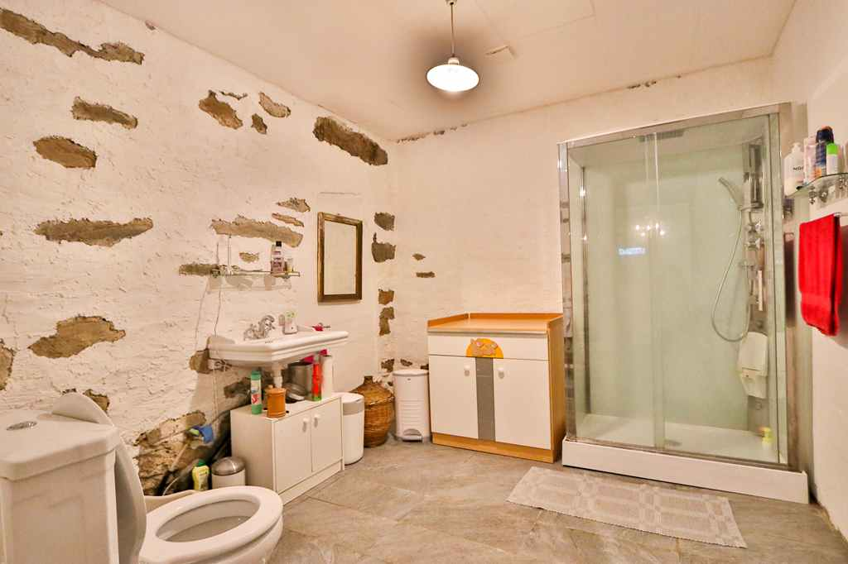

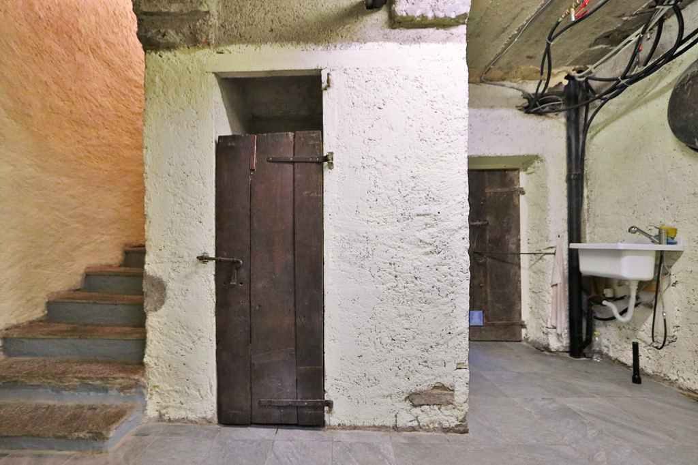
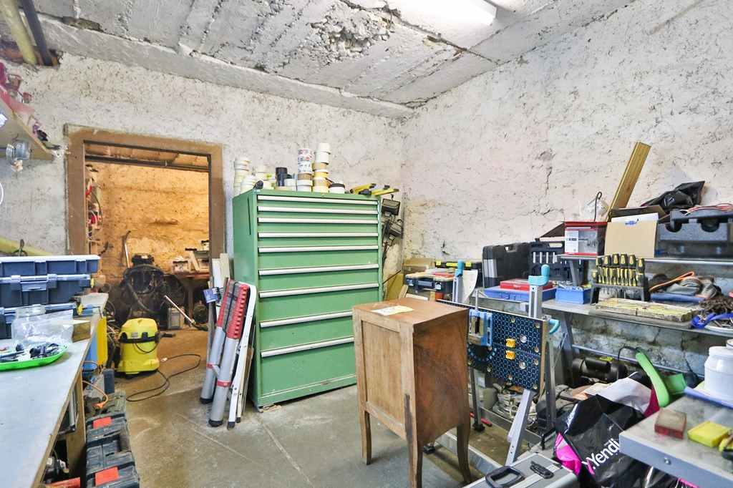

Terrasse und Umschwung mit Bauland terrazza, terreno edificabile e dintorni

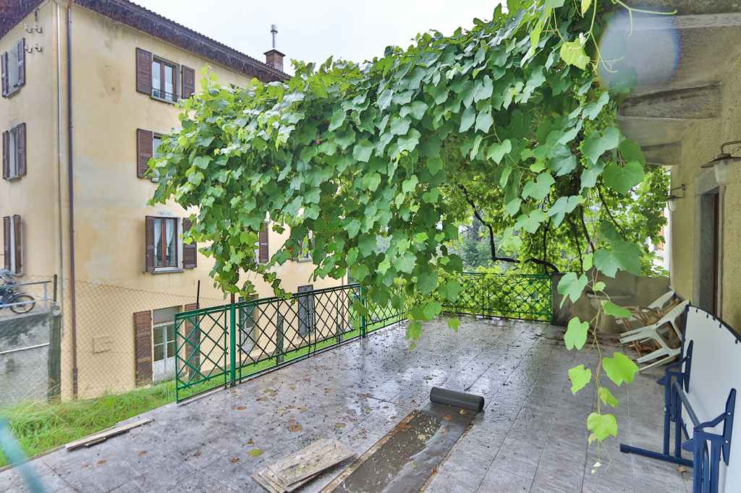
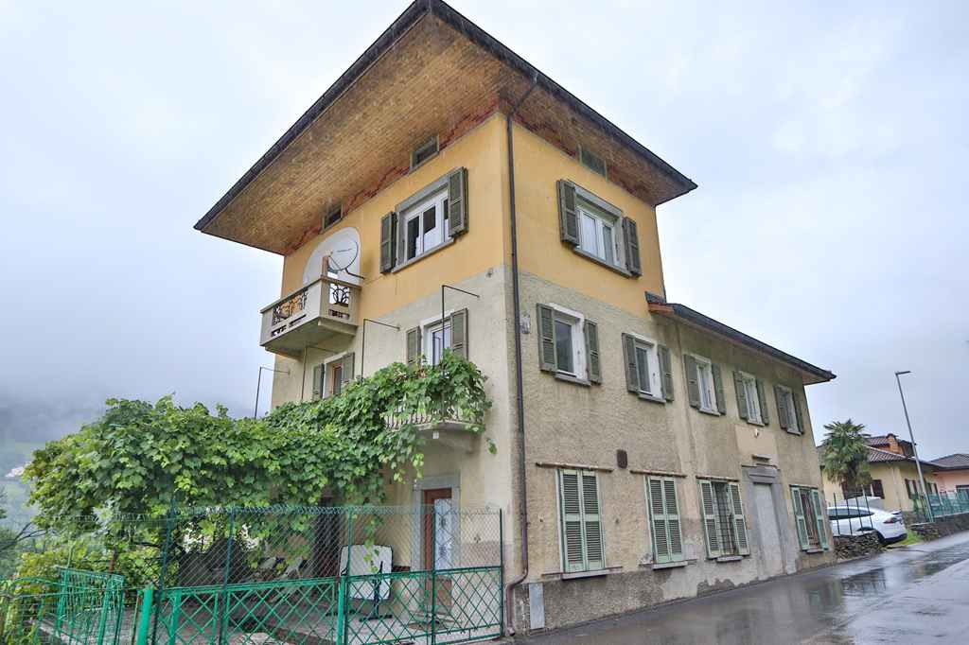

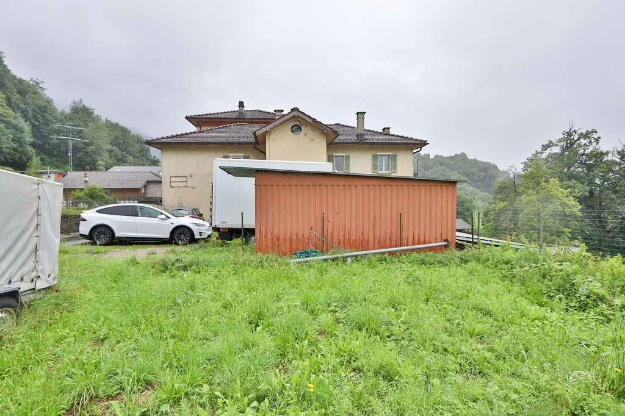
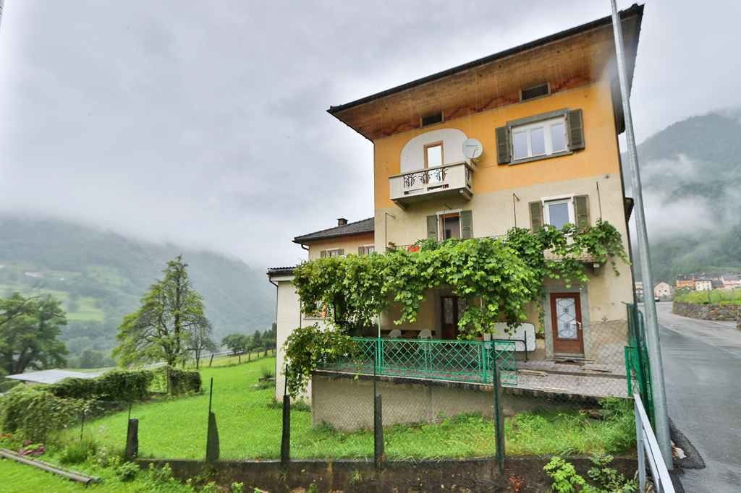

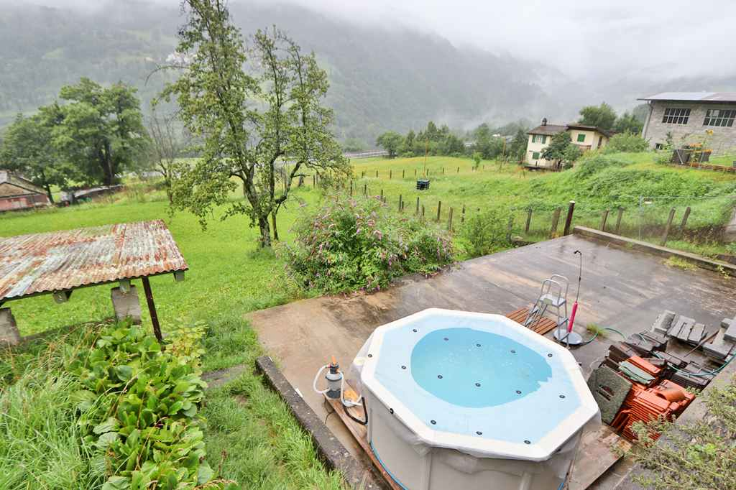
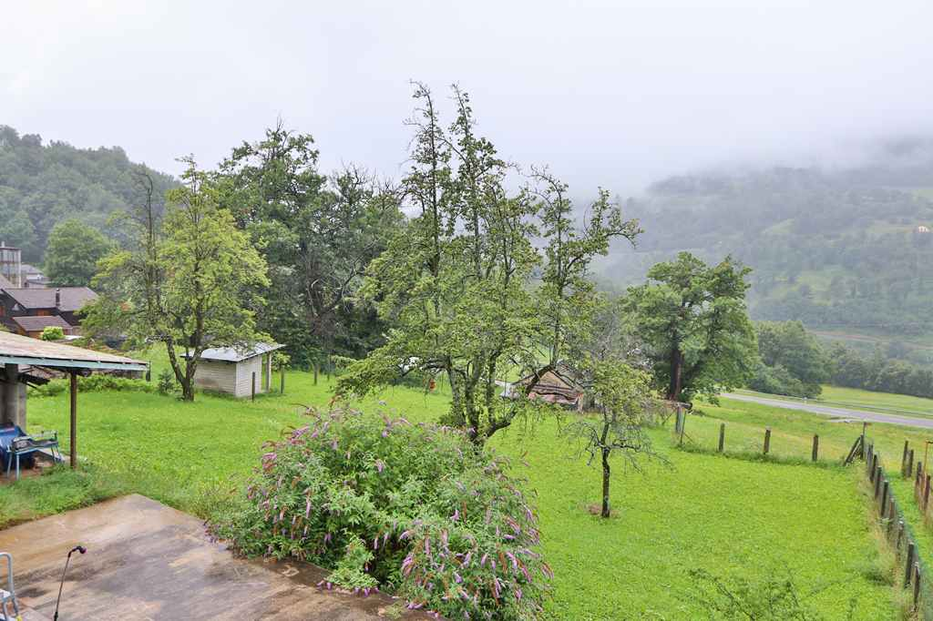

Erdgeschoss / piano terreno

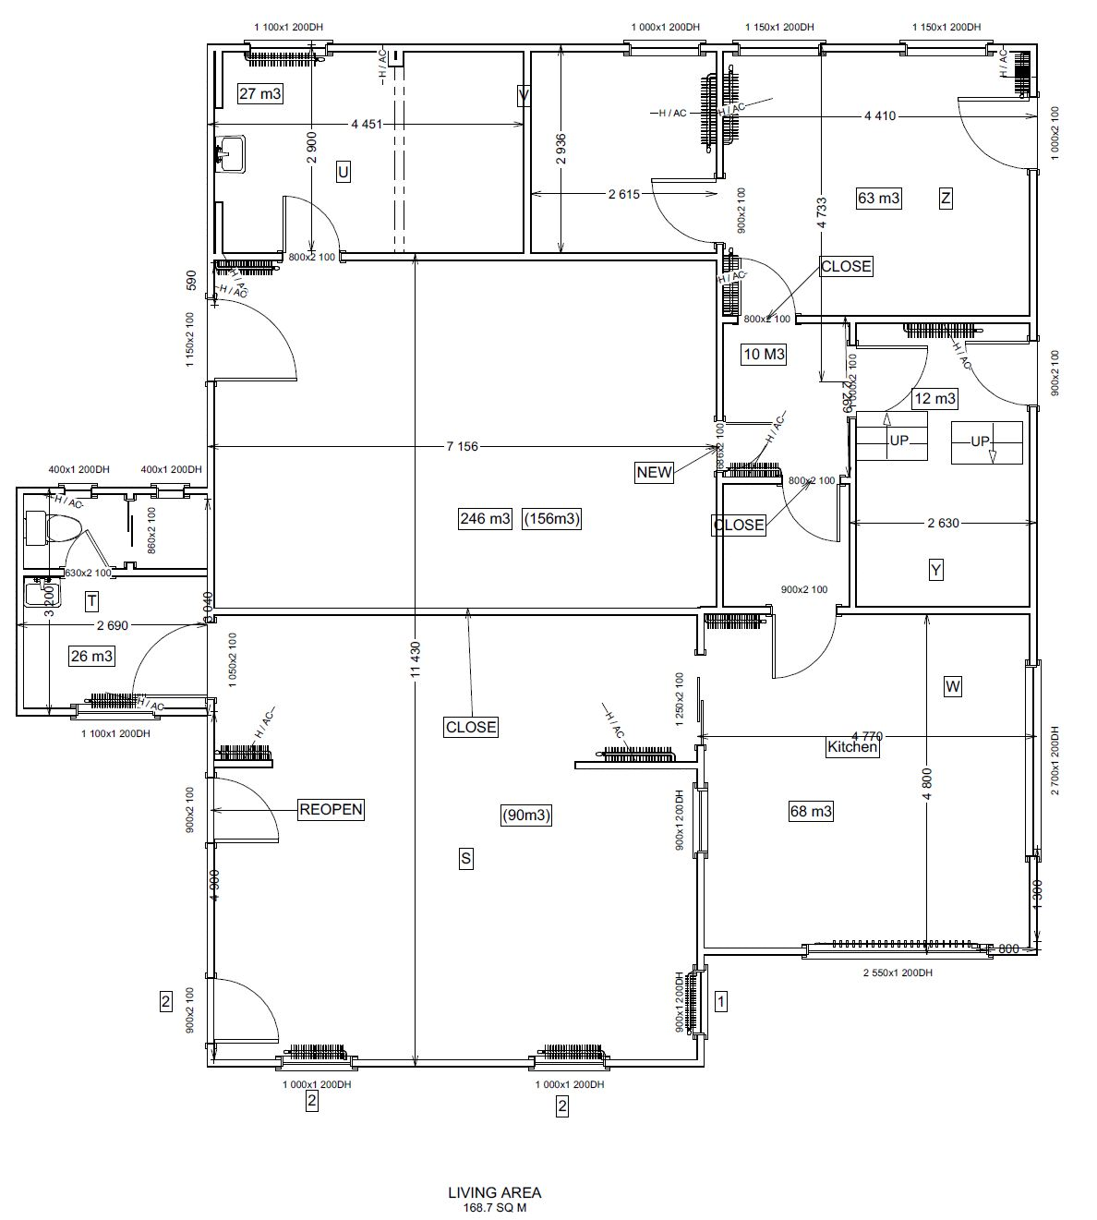

1. OG / 1°piano

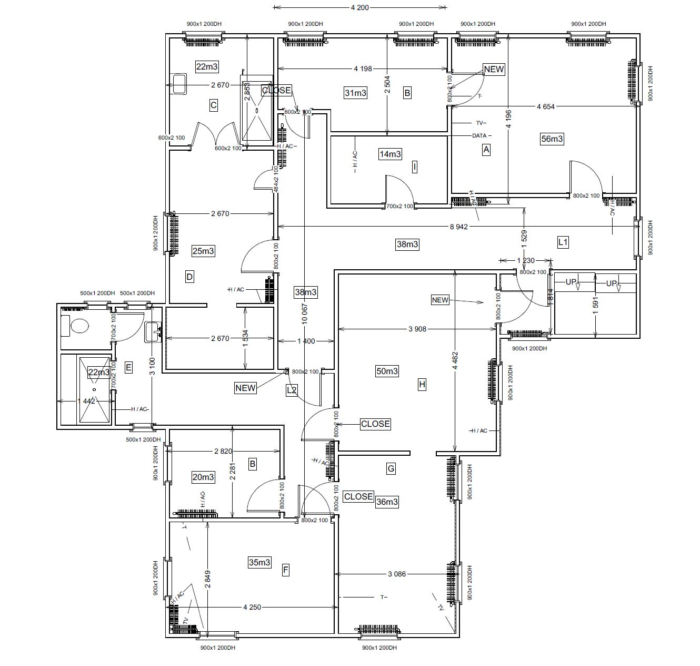

2.OG / 2°piano

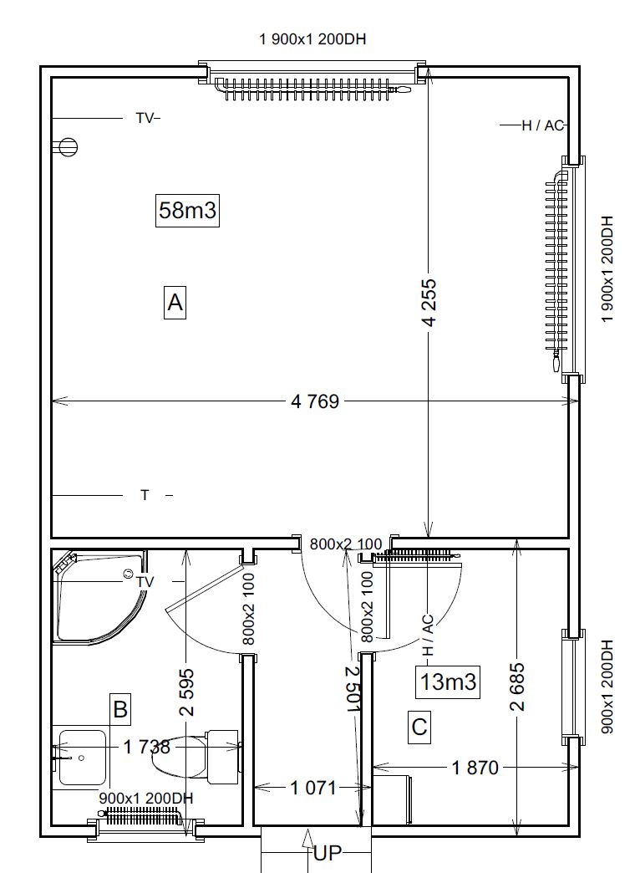

UG / piano seminterrato

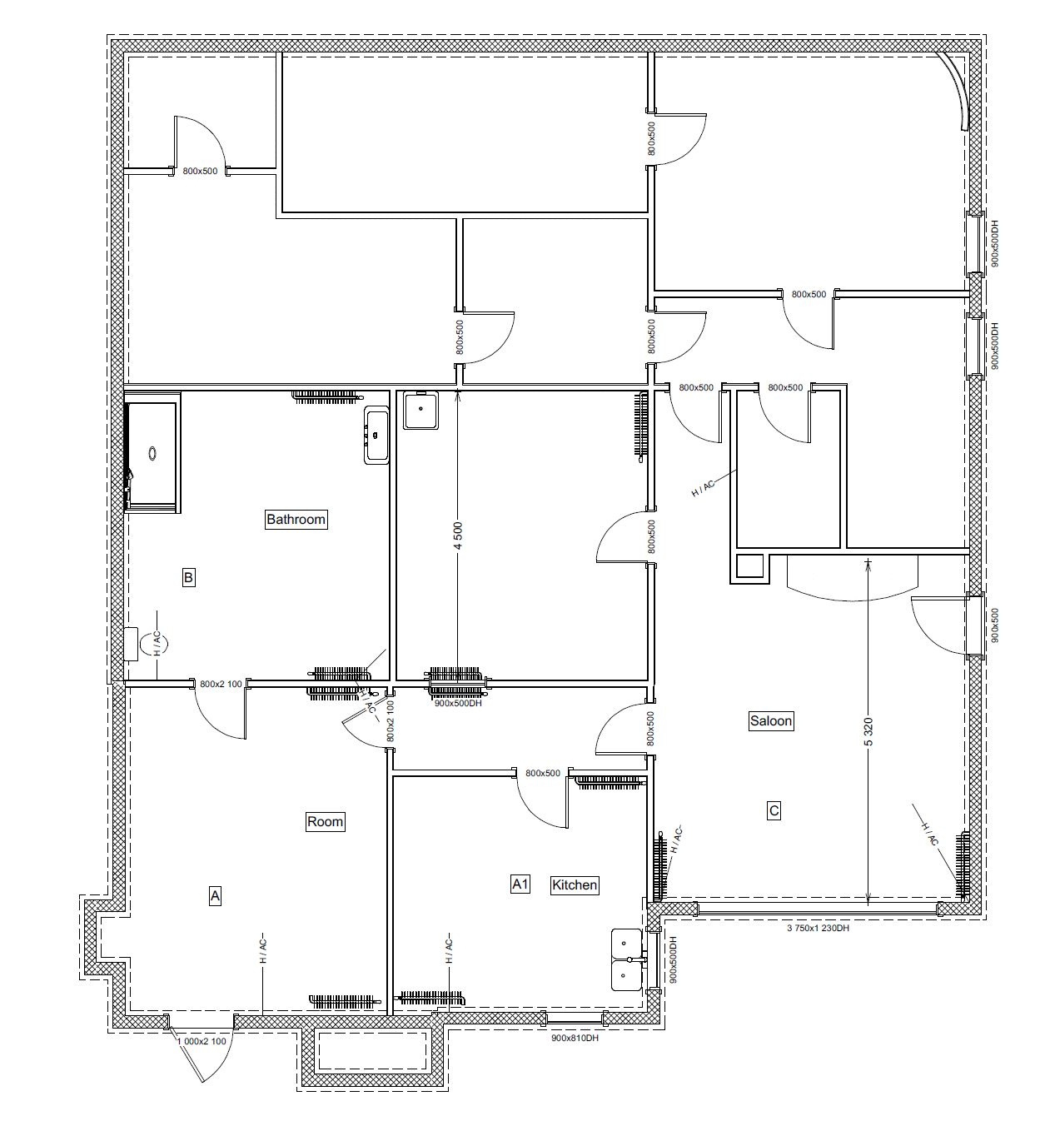

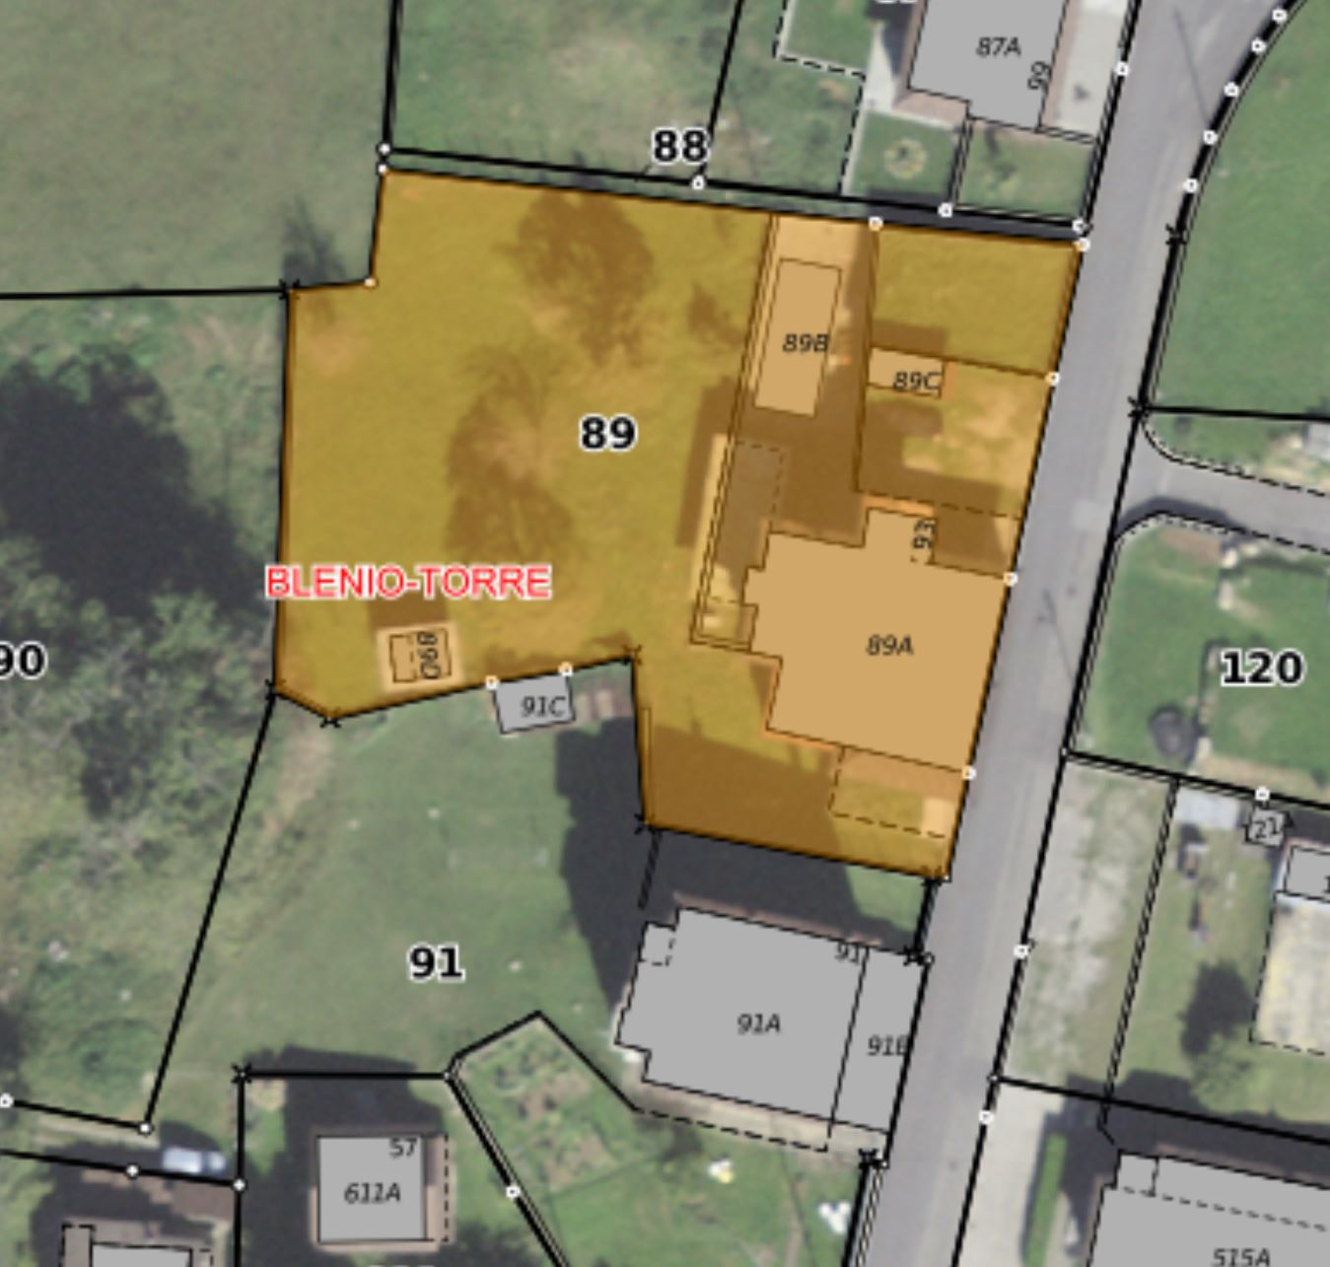

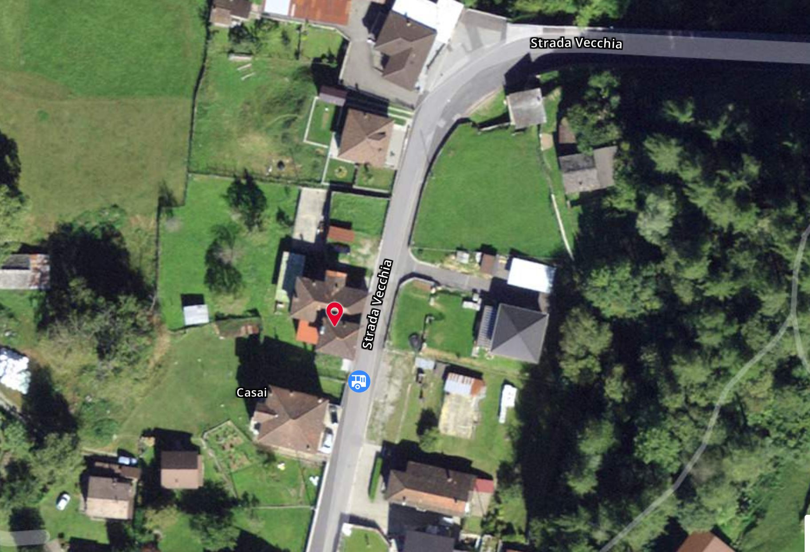

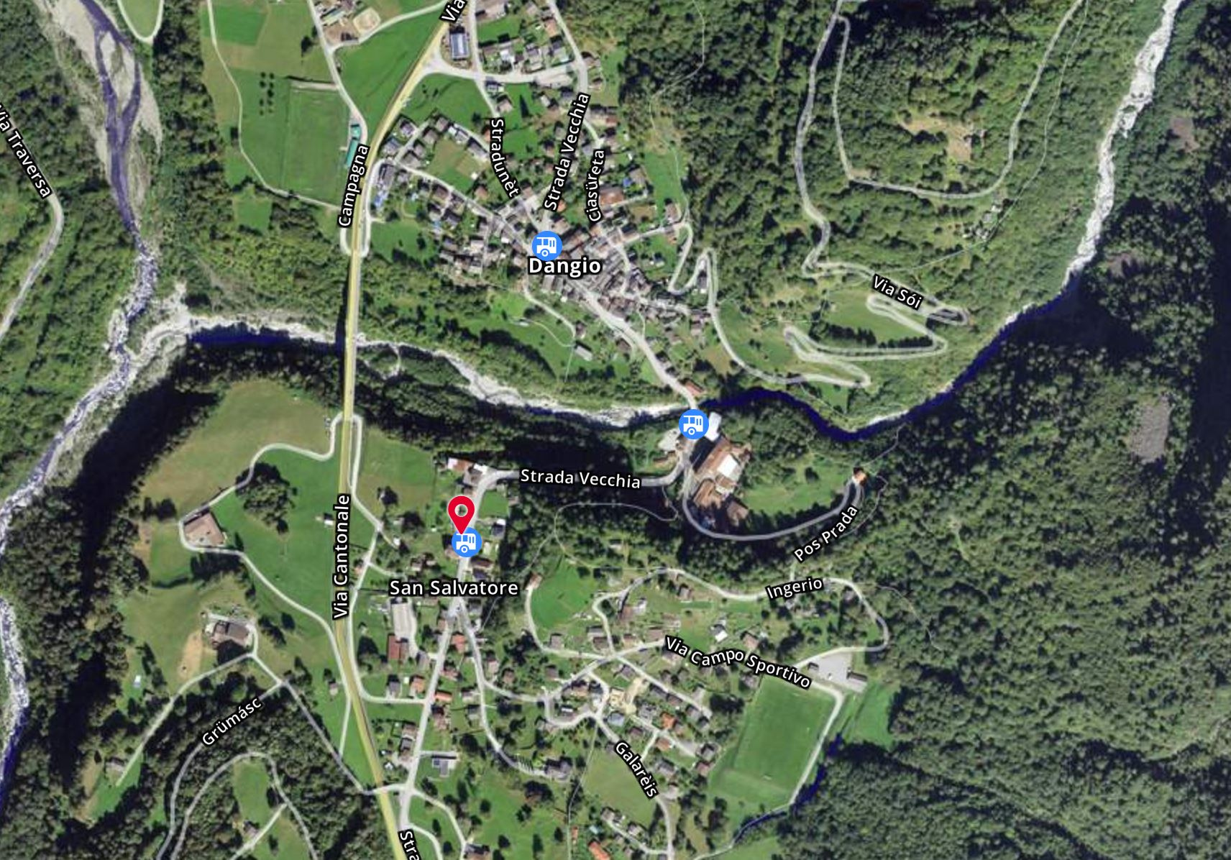

TICINO | Ascona

TICINO | Torre

